Universidad Mariano Gálvez de Guatemala

Ingeniería en sistemas de información

Introducción a los Sistemas de Computo

Ingeniero Gerson Isaac Altamirano Campos

Ana Marta Sandoval Pinto

Carné: 0907-19-9014

Documentación externa

Descripción del problema: Este programa fue realizado para que un usuario pueda realizar sumas sin importar la cantidad de números que se coloquen y siempre dará como resultado siempre un número entero.

Autor del código:

Ingeniero Gerson Isaac Altamirano Campos

Diagrama de flujo o seudocódigo:

Inicio

Insertar dos cantidades

Sumar las dos cantidades

Revelar el resultado

Final

Diccionario de datos:

|  |  |
| --- | --- |
| Datos | Descripción |
| Variable (a) | Corresponde al primer número que se desea sumar. |
| Variable (b) | Corresponde al segundo número que se desea sumar. |
| Resultado (a+b=resultado) | Corresponde a la suma de las dos variables dando como resultado un número entero. |

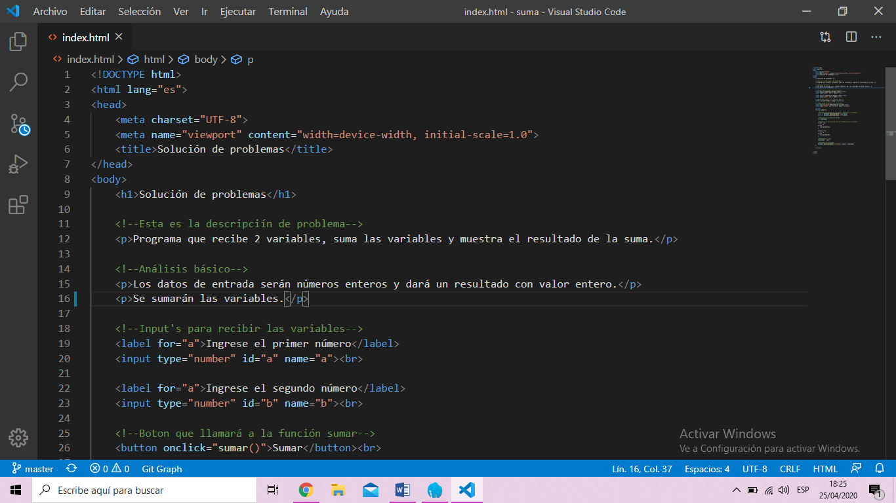Código de fuente

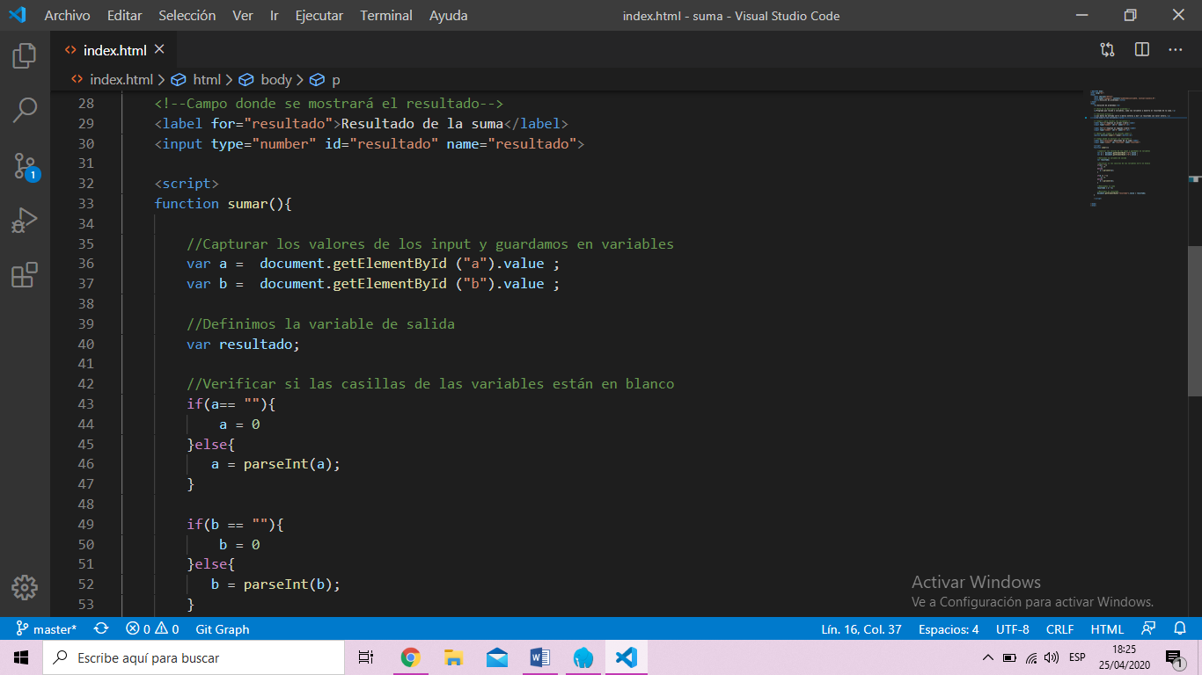

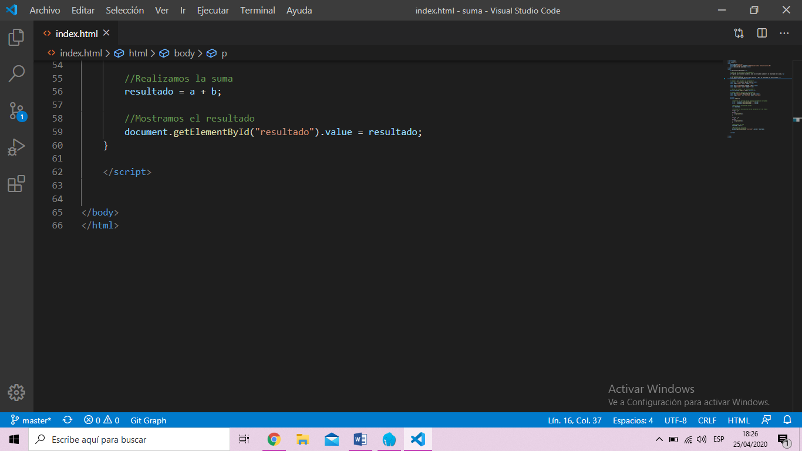

Manual de Usuario

Este manual tiene como objetivo enseñarle al usuario la manera en que se utiliza el programa en donde podemos realizar la operación de sumar en una página que se realizó en un navegador web.

1. Requisitos para usarla.

* Acceso a una computadora o teléfono móvil.
* Acceso a WIFI o datos móviles
* Tener un navegador predeterminado.

1. Entrada a la página.

Para esto se necesita el link que sería el siguiente:

<http://suma.local/>

Instrucciones de uso

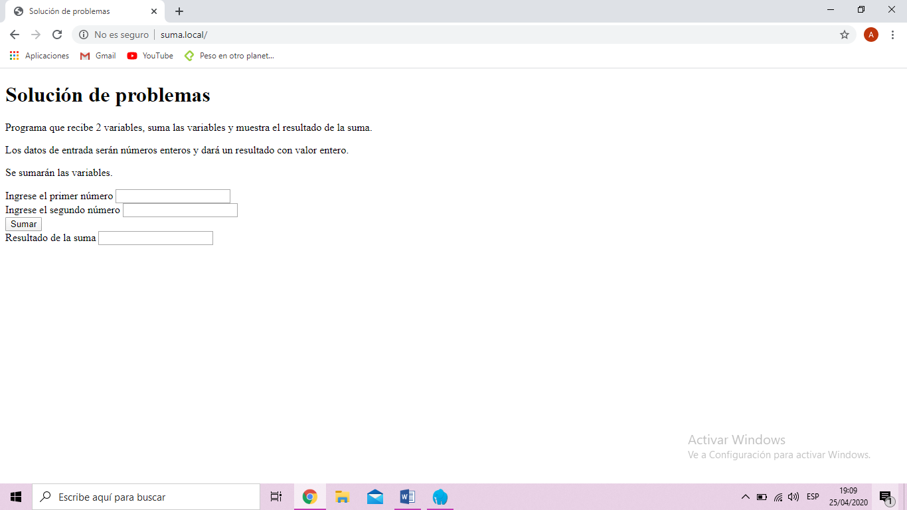Ingresar a la página antes mencionada.

Ingresar en la primera casilla una de las cantidades que desea sumar.

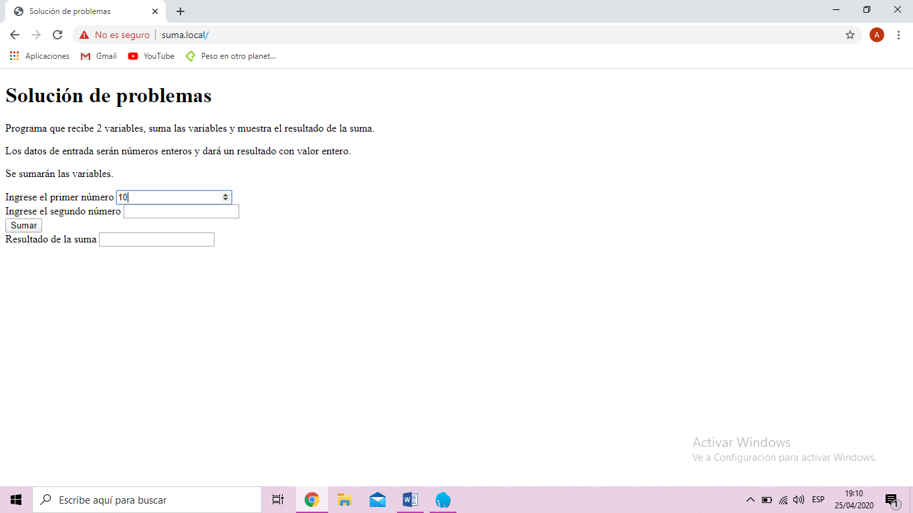

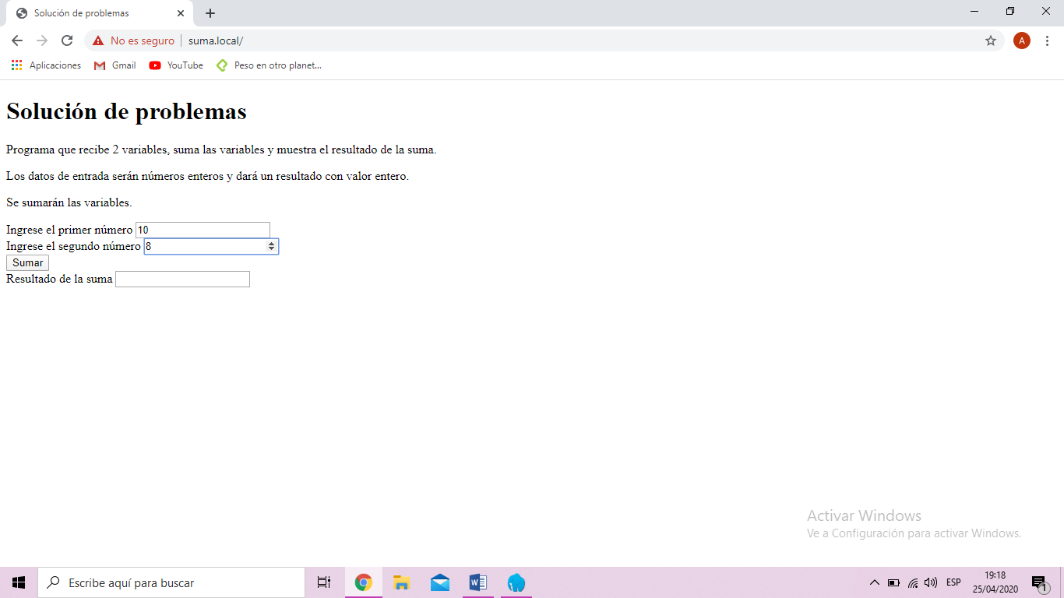Ingresar en la segunda casilla la siguiente cantidad que desea sumar.

Luego se le da clic al botón de sumar para obtener el resultado.

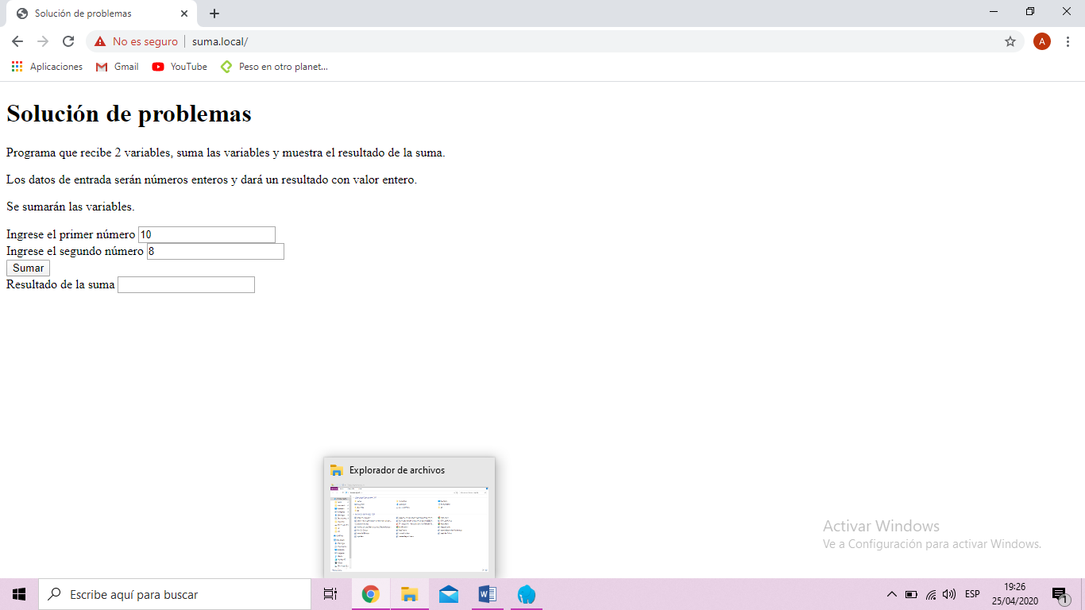

Al presionar dicho botón se efectúa la operación instantáneamente dando como resultado un número entero que es el total de las cantidades sumadas.

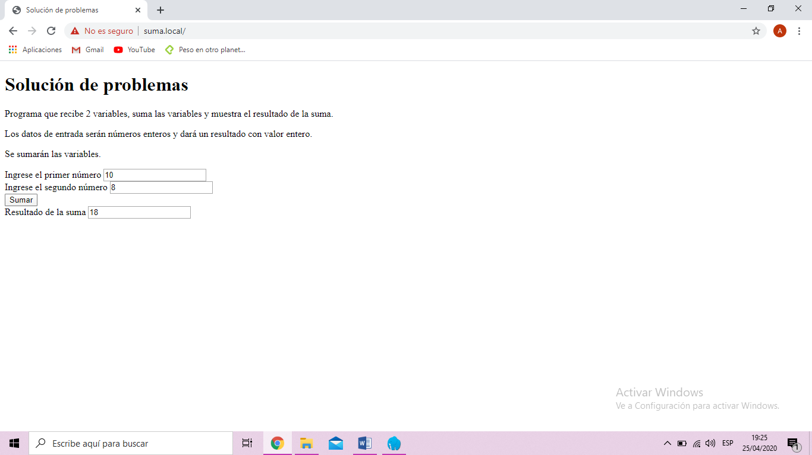

Diagrama de estados

Cantidad de números

Ingresar números

Efectuar la suma

Obtener el resultado

Diagrama de secuencias

Primer digito

Segundo digito

Resultado

Se ingresa el primer digito

Se ingresa el segundo digito

Diagrama de actividades

Se ingresa el primer número (a)

Se ingresa el segundo número (b)

Se obtiene el resultado (a + b)

Diagrama de clase

|  |
| --- |
| Programa |
| * Primer sumando: a * Segundo sumando: b * resultado |
| * Sumar |

Diagrama de objetos

|  |
| --- |
| Programa: página suma |